**REKOVICKÁ TROJKA + DESÍTKA**

**Pořadatel: Štefan Groš v zastoupení TJ Frenštát p.R**

**Sobota 18. 7. 2015**

**11. ročník Rekovické Trojky**

**NAD SKOKANSKÝMI FRENŠTATSKÝMI MŮSTKY**

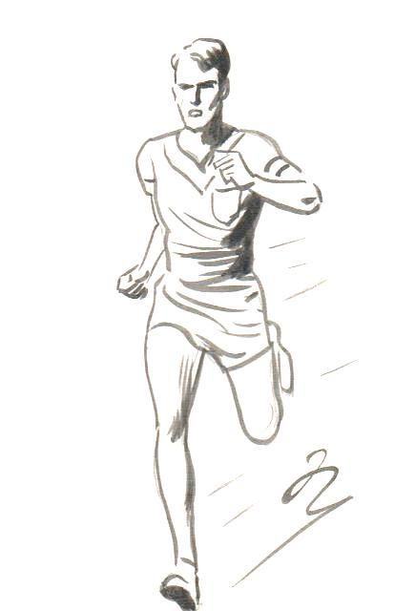**TROJANOVICE – HOREČKY, RESTAURACE REKOVICE**

**Prezentace: Mládež Dospělí**

**8:30 – 9:50 9:00 – 10:20**

**Start mládeže: 10:00 TROJANOVICE – HOREČKY, RESTAURACE REKOVICE**

**Trať mládeže: 1500m - jeden velmi členitý okruh s převahou terénu**

**Start dospělí: 10:30 - TROJANOVICE – HOREČKY, restaurace REKOVICE**

**- dohromady 3+10 km**

**Trať dospělí: 3 km - dva velmi členité okruhy s převahou terénu**

**Trať dospělí: 10 km - 5 km, směr Padolí a 5 km po stejné trase zpět**

**Kategorie: do 5 let start v 11:45 100 m**

**Mládež: 6 - 9 let 1 500 m**

**10 – 13 let 1 500 m**

**14 – 17 let 1 500 m**

**Traťové rekordy: Muži: 3 km BITALA Václav 9:56 rok 2011**

**Ženy: 3km ČABLOVÁ Kristina 12:28 rok 2013**

**Kategorie dospělí: A – muži do 39 let F – ženy do 35 let**

**B – muži 40 – 49 let G – ženy nad 35 let**

**C – muži 50 – 59 let**

**D – muži 60- 69 let**

**E - muži nad 70 let**

**Startovné: Dospělí – běh na 3 km 50,- Kč**

**běh na 10 km 100,- Kč**

**Děti 10,- Kč**

**Ceny: Věcné pro každého, od frenštátských sponzorů**

**Šatny a sprchy nejsou zajištěny**

**ZÁVOD SE BĚŽÍ ZA SILNIČNÍHO PROVOZU PO VEDLEJŠÍCH SILNICÍCH**

**Informace: Štefan Groš – tel.:** 605523841, 605449696